EBQI Posidonie : indicateur de qualité basé sur l'écosystème herbiers à Posidonia oceanica
Version du 06/10/2025 à 13:11:06

DÉFINITIONS ET PRINCIPALES CARACTÉRISTIQUES

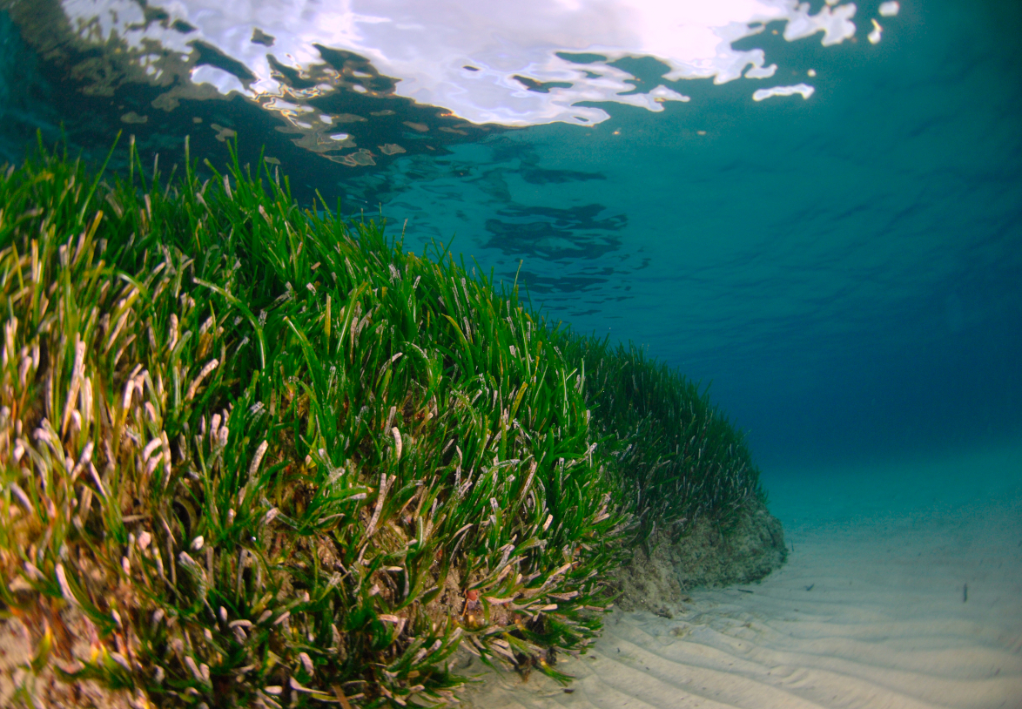
Crédit : Antonin Guilbert (OFB)
Définitions et objectifs
Le principe de l’EBQI (Ecosystem-Based Quality Index) est de prendre en compte l’ensemble des compartiments écosystémiques en les évaluant avec un certain nombre de métriques (Ruitton et al. 2017). L'EBQI Posidonie est une application de cette méthode à l'habitat herbier de posidonies (Personnic et al. 2014 ; Cabral et al. 2025).
Cette approche est cohérente avec les besoins pour l’évaluation de l’état de conservation des habitats communautaires au sens de la Directive Habitats-Faune-Flore et pour l’évaluation de l’état écologique au titre de la Directive cadre Stratégie pour le milieu marin (évaluation de la fonction et de la structure d’un habitat).
Les herbiers de posidonies sont des habitats remarquables, largement répandus en Méditerranée et sont définis comme habitat d’intérêt communautaire « 1120 - Herbiers à Posidonia (Posidonion oceanicae) » au titre de la Directive Habitats-Faune-Flore 92/43/EEC.
L’unité d’habitat marin susceptible d’être évaluée par l’indicateur est, selon la Typologie NatHab Méditerranée (v2, Michez et al. 2014 ; description de l’habitat dans La Rivière et al. 2021), la suivante :
- III.5.1 - Biocénose de l'herbier à Posidonia oceanica
L’indicateur peut contribuer à l'évaluation de l’habitat d’intérêt communautaire « 1120 Herbiers à Posidonia » défini au titre de la directive Habitats-Faune-Flore 92/43/EEC.
L’indicateur peut également contribuer partiellement à l'évaluation des écosystèmes marins listés dans le Règlement relatif à la restauration de la nature (Annexe 2, UE 2024/1991) dans le Groupe de Types d’Habitats marins « 1 - Herbiers de phanérogames marines » (Seagrass beds).
Objet évalué
L’indicateur écosystémique EBQI Posidonie permet d'évaluer l’état écologique des herbiers à Posidonia oceanica.
Finalité(s)
F1. Le bon état des espèces et habitats à statut, patrimoniaux ou méritant de l’être [espèces rares, menacées]F3. Le rendu de fonctions écologiques clefs [frayères, nourriceries, nurseries, productivité, repos, alimentation, migration..]
Déclinaison locale des finalités
Thème(s)
Patrimoine naturel > Habitats benthiques
Ecorégion
Ecosystèmes tempérésMéditerranée
DPSIR
Etat
Référence principale
Personnic S., Boudouresque C.F., Astruch P., Ballesteros E., Blouet S., Bellan-Santini D., Bonhomme P., Thibault-Botha D., Feunteun E., Harmelin-Vivien M., Pergent G., Pergent-Martini C., Pastor J., Poggiale J.C., Renaud F., Thibaut T., Ruitton S., 2014, An ecosystem-based approach to assess the status of a Mediterranean ecosystem, the Posidonia oceanica seagrass meadow, PLoS ONE, vol. 9, (n°6), 17p.
Indicateurs corrélés

PRODUCTION

Données brutes
Acquisition des données : herbiers de posidonies, EBQI
Source des données
L’acquisition des données peut être réalisée par :(i) L’acquisition des données sur le terrain selon la méthodologie préconisée ;(ii) L’utilisation de données existantes préalablement collectées ;(iii) Le « dire d’expert ».Si les données ne sont pas complètes selon un type d’acquisition, il est possible de faire appel à l’ensemble de ces 3 types d’acquisition pour évaluer l’écosystème. La méthode d’acquisition est prise en compte par la suite dans le calcul de l’indice de confiance (IDC).
Stratégie spatiale
Stratégie temporelle
La saison d’acquisition de la donnée est importante. Pour l’herbier à Posidonia oceanica la période d’acquisition des données préconisée est le mois de juillet. Cette saison peut être élargie entre les mois de juin à août sans nuire à la saisonnalité des paramètres. Certains paramètres sont particulièrement sensibles aux variations saisonnières et le non-respect de cette période risque d'entraîner un biais dans l’évaluation de l’état des compartiments.
Moyens humains et matériels
Moyens humains : 2 plongeurs sur 2 jours ou 4 plongeurs sur 1 jour, 1 sécurité surface, 1 pilote.Moyens matériels : 1 bateau 2 quadrats de 1 m², 2 plaques de notation, 2 planches photos d'aide à l'identification des espèces, 1 transect de 10 m, 20 m et 50 m, barre de 1 m de large.1 quadrats de 0.33 × 0.33 m² à bord haut (6 m min.), aspirateur sous-marin à air comprimé, sacs en tissu, couteaux, sachets ziploc, 1 congélateur, lames de rasoir, 1 étuve, coupelles en aluminium et balance de précision.
Protocole de récolte
L’acquisition des données sur le terrain est effectuée en plongée en scaphandre autonome. Sur la base moyenne de 1 h à une 1h15 de travail en plongée à 15 mètres de profondeur, il faut 8 plongées à 2 plongeurs pour réaliser la totalité des mesures dans un site.
Ce travail est composé à la fois de méthodes simples à mettre en œuvre (p. ex. dénombrement des faisceaux de posidonie, récolte des feuilles) et des méthodes nécessitant des connaissances en biologie marine ainsi qu’un entraînement indispensable (p. ex. comptage visuel des poissons et des macro-invertébrés).
Tableau 1. Méthodologie d’acquisition des données de terrain pour l’évaluation des compartiments fonctionnels de l’herbier à Posidonia oceanica. La difficulté d’acquisition des paramètres est signalée par les étoiles (*** : difficile, nécessité d’un entraînement et de connaissances scientifiques ; ** : moyennement difficile ; * : facile) (Ruitton et al. 2017).
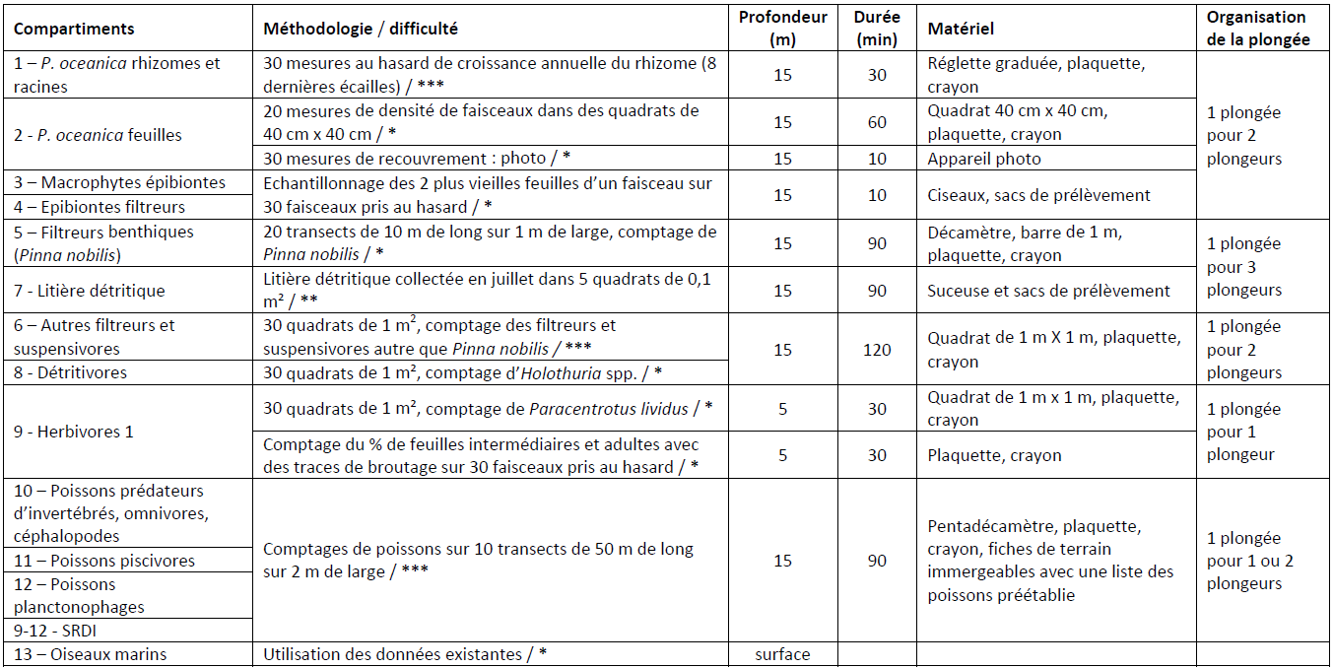
Référentiel(s) utilisé(s)
Base(s) de données utilisée(s)
Précisions
Compartiment 1 : rhizomes et racines de Posidonia oceanica
Source des données
Le compartiment des rhizomes et racines de Posidonia oceanica est évalué par la croissance verticale des rhizomes dressés. Il est considéré qu’une croissance très forte ou faible des rhizomes est indicatrice d’un mauvais état ou d’un stress subi par l’herbier comme un apport excédentaire en sédiment. Il est à noter que la nature du substrat ne semble pas influencer la croissance des rhizomes.
Stratégie spatiale
Stratégie temporelle
Moyens humains et matériels
Protocole de récolte
Afin d’estimer la croissance annuelle d’un rhizome, l’écart entre la base de l’écaille n°8 la plus récente (celle en contact avec les feuilles vivantes) et la base de la 1ème écaille est mesuré à l’aide d’une règle inox graduée. Trente mesures sont effectuées au hasard dans l’herbier. Chaque mesure obtenue est multipliée par 1,5 afin de tenir compte de la croissance continue et faible du rhizome durant 2 années. La moyenne de ces 30 mesures est utilisée comme paramètre pour évaluer ce compartiment. Le statut du compartiment est déterminé sur une échelle semi-quantitative prenant en compte la croissance annuelle du rhizome en millimètres par an.
Pour plus de détails sur la prise de mesure, voir Ruitton et al. (2017).
Référentiel(s) utilisé(s)
Base(s) de données utilisée(s)
Précisions
Compartiment 2 : feuilles de Posidonia oceanica
Source des données
Le compartiment des feuilles de Posidonia oceanica est évalué à l’aide de deux paramètres : la densité de faisceaux de feuilles de posidonie et le pourcentage de recouvrement de l’herbier au sol.A l’échelle locale, la densité des faisceaux est corrélée à la production primaire des feuilles et dépend fortement de la lumière disponible, donc de la profondeur. La profondeur de 15 m doit donc être respectée.Le recouvrement du fond par l’herbier de posidonie est rarement de 100%. Il est interrompu par des intermattes de sables ou de mattes mortes qui réduisent le recouvrement. Ces intermattes peuvent être d’origine naturelle (p. ex. intermattes structurelles, érosives, déferlantes) ou dues à des effets d’impacts anthropiques dégradant l’état de l’herbier (p. ex. destruction par l’ancrage). Un faible recouvrement correspond généralement à des conditions environnementales peu favorables. L’estimation du pourcentage de recouvrement est faite sur des herbiers de plaine.
Stratégie spatiale
Stratégie temporelle
Moyens humains et matériels
Protocole de récolte
La densité de faisceaux de feuilles est estimée dans 20 quadrats de 40 cm sur 40 cm (soit 0,16 m²) répartis de manière aléatoire. La densité est mesurée en comptant soigneusement le nombre de faisceaux à l’intérieur du quadrat. L’opération est répétée 20 fois. Lors du comptage, il faut s’assurer de compter tous les faisceaux y compris ceux issus d’une ramification d’un rhizome. Le résultat final est obtenu en faisant la moyenne des 20 mesures, puis rapporté au m².
Le recouvrement est mesuré par analyse de photos prises à la verticale de l’herbier. Le photographe se place à une profondeur de 3 m au-dessus de l’herbier et prend 30 photos à la verticale de l’herbier, en se déplaçant de manière aléatoire dans le site. Ces photos sont ensuite analysées par analyse d’image à l’aide d’un quadrillage afin de déterminer le pourcentage de recouvrement. Le paramètre recouvrement est obtenu en faisant la moyenne des 30 valeurs et est exprimé en pourcentage.
Référentiel(s) utilisé(s)
Base(s) de données utilisée(s)
Précisions
Compartiment 3 et 4 : épibiontes des feuilles (macrophytes, filtreurs et suspensivores)
Source des données
Les épibiontes sont l’ensemble des organismes qui vivent fixés sur d’autres organismes. Lorsque le support est végétal, on peut également parler d’épiphytes. La colonisation des feuilles par les épibiontes est fonction de l’âge de la feuille. Les jeunes feuilles, au centre des faisceaux, sont moins colonisées ou même pas du tout, alors que les externes plus anciennes sont les plus colonisées. De plus, la partie supérieure de la feuille est plus colonisée que la partie basale de la feuille. Le recouvrement par les épibiontes de la feuille fournit une information sur la qualité de l’eau, et plus spécifiquement sur la concentration en éléments nutritifs.
Stratégie spatiale
Stratégie temporelle
A réaliser au mois de juillet étant donné la variabilité saisonnière de la biomasse.
Moyens humains et matériels
Protocole de récolte
La biomasse des épibiontes est estimée sur les deux plus vieilles feuilles externes de 30 faisceaux pris au hasard. On considère que la majorité des épibiontes d’un faisceau se trouvent sur ces 2 feuilles et que la mesure de leur masse est un bon proxy de la masse des épibiontes du faisceau entier. Après avoir été prélevées, les feuilles sont stockées au congélateur jusqu’à leur traitement. Lors des prélèvements, les 60 feuilles adultes externes sont toutes mises ensemble dans un sachet et les paires sont reconstituées à postériori. Les épibiontes sont grattés à l’aide d’une lame de rasoir sur les deux faces de 2 feuilles externes. Les épibiontes de 2 feuilles collectées sont disposés dans une coupelle en aluminium, séchés à l’étuve (environ 24 heures à 60°C) puis pesés sur une balance de précision. L’opération est réalisée pour les 30 paires de feuilles. La moyenne des 30 mesures de masse sèche (MS), exprimée en grammes par faisceau (g MS.faisceau-1), est utilisée pour calculer le statut de ce compartiment.
[Remarque : tout prélèvement de posidonie doit faire l’objet d’une demande de prélèvement auprès de la DDTM car il s’agit d’une espèce protégée. Il faut anticiper cette demande avant les missions de terrain (6 mois) car la démarche est longue.]
Référentiel(s) utilisé(s)
Base(s) de données utilisée(s)
Précisions
Compartiment 5 et 6 : filtreurs et suspensivores benthiques
Source des données
De nombreux filtreurs et suspensivores vivent dans l’herbier de posidonie, parfois fixés sur les rhizomes ou plantés dans la matte. Ils appartiennent à différentes familles comme les bryozoaires, les hydraires, les éponges, les annélides, les ascidies et les mollusques. Les filtreurs et suspensivores se nourrissent de la matière en suspension et/ou des organismes contenus dans la colonne d’eau (e.g. la grande nacre, Pinna nobilis).
Stratégie spatiale
Stratégie temporelle
Moyens humains et matériels
Protocole de récolte
La densité de Pinna nobilis (compartiment 5) est estimée le long de 20 transects de 10 m de long et 1 m de large. Durant les parcours de 10 m, le plongeur muni d’une barre de 1 m de large couche l’herbier devant lui au fur et à mesure de sa progression. En effet, afin de repérer les petites Pinna nobilis, il est indispensable de regarder minutieusement au pied des faisceaux de posidonie. La barre permet de rabattre les feuilles de l’herbier et de découvrir la base des faisceaux. Toutes les grandes nacres rencontrées sont notées. Il est recommandé de noter également la hauteur totale au-dessus du sédiment (Hs) des individus. Cette mesure n’est pas nécessaire pour le calcul de l’EBQI mais permet d’avoir une idée de la structure démographique de la population de grandes nacres. Il est également conseillé de noter la présence des coquilles brisées qui indique soit la présence de mouillage ou de chalutage dans la zone, soit la présence de prédateurs. Cette information permettra de renseigner les sources de pression.
Les filtreurs et suspensivores benthiques (hors Pinna nobilis, compartiment 6) sont dénombrés dans 30 quadrats de 1 m² disposés de manière aléatoire. A noter que c’est le nombre d’individus ou de colonies de plus de 5 cm (diamètre, hauteur ou largeur) qui est compté. Ces organismes, selon leur régime alimentaire et leur tolérance, vont permettre d’indiquer soit (i) un fort taux de matière organique (HOM pour High Organic Matter) dans la colonne d’eau, comme par exemple le spirographe Sabella spallanzanii, les ascidies Phallusia mammillata, P. fumigata et les Didemnidae soit (ii) un faible taux de matière organique (LOM pour Low Organic Matter), comme par exemple les bryozoaires, certaines éponges, l’ascidie rouge Halocynthia papillosa et la comatule Antedon mediterranea. Une note est obtenue pour chacun des groupes (HOM et LOM), en fonction des densités moyennes d’individus et de colonies obtenues. La note finale du compartiment 6 correspond à la moyenne des deux notes. Le plongeur note de la manière la plus précise possible le nom des espèces vues. Cependant, pour de nombreux taxons, il est délicat de déterminer in situ l’espèce dont il s’agit. Dans ce cas, on notera le genre ou la « famille » (en fait, taxon de niveau supérieur) (cf Tableau 4 ; Ruitton et al. 2017). Durant ces recensements, il faudra également noter la présence d’Holothuria spp. dans les quadrats pour alimenter en données le compartiment 8.
Référentiel(s) utilisé(s)
Base(s) de données utilisée(s)
Précisions
Compartiment 7 : litière détritique
Source des données
La masse détritique (nécromasse) se compose essentiellement des débris de feuilles de posidonie, des épibiontes qu’elles abritent et de rhizomes cassés. De plus, d’autres macrophytes en provenance d’autres types d’habitats infralittoraux peuvent également se retrouver dans cette litière détritique.
Stratégie spatiale
Stratégie temporelle
Étant donné la saisonnalité de la litière, les mesures doivent être effectuées en juillet.
Moyens humains et matériels
Protocole de récolte
La litière est estimée en juillet, dans 5 quadrats disposés aléatoirement de 0,1 m2. La litière est aspirée par un aspirateur sous-marin au sein de chaque quadrat. Si les plongeurs ne disposent pas d'un aspirateur sous-marin, il est possible de faire les prélèvements manuellement à l’aide de quadrats et boîtes permettant de récolter soigneusement la litière. La récolte doit dans ce cas se faire lentement afin de récolter la matière qui est facilement remise en suspension. Cette opération doit également être faite au début du terrain afin d'éviter les perturbations physiques des plongeurs. La litière détritique est collectée dans 5 quadrats de 0,1 m² disposés de manière aléatoire. Une fois récoltée, cette matière est triée par tamisage afin d’éliminer les particules minérales (sable, cailloux, etc.) et la matière détritique est séchée à 50°C durant 24 h (min. jusqu'à séchage complet) dans une étuve puis pesée.
Référentiel(s) utilisé(s)
Base(s) de données utilisée(s)
Précisions
Compartiment 8 : détritivores 2 et 3
Source des données
Les détritivores constituent un groupe complexe d’organismes et donc de différents compartiments dans le modèle conceptuel de fonctionnement. Ici, les macro-détritivores sont représentés par le groupe des holothuries (p. ex. Holothuria poli et H. tubulosa). Les holothuries sont des échinodermes qui consomment la matière détritique se trouvant dans ou à la surface des sédiments. Les holothuries sont utilisées comme un proxy d’évaluation de l’ensemble des détritivores. Simples à dénombrer, leur abondance est mesurée dans les mêmes quadrats que les filtreurs et suspensivores épibiontes des rhizomes.
Stratégie spatiale
Stratégie temporelle
Moyens humains et matériels
Protocole de récolte
Les holothuries sont dénombrées dans 30 quadrats de 1 m² disposés de manière aléatoire à 15 m de profondeur (les mêmes que pour le compartiment 5). Le plongeur compte tous les individus de toutes les espèces d’holothuries sans différencier l’espèce car il est parfois délicat de la déterminer in situ.
Référentiel(s) utilisé(s)
Base(s) de données utilisée(s)
Précisions
Compartiment 9 : herbivores
Source des données
Les macro-herbivores considérés dans ce compartiment sont les oursins Paracentrotus lividus et le poisson Sarpa salpa. Ces 2 espèces consomment les feuilles de posidonie ainsi que leurs épibiontes. D’autres espèces, comme les crabes Pisa spp. ou les isopodes Idotea hectica, consomment également les feuilles mais leur petite taille et leur aspect les rendent très compliqués à observer et donc à considérer ici.
Stratégie spatiale
Stratégie temporelle
Moyens humains et matériels
Protocole de récolte
La densité d’oursins est obtenue par dénombrement de Paracentrotus lividus dans 30 quadrats de 1 m² répartis de manière aléatoire à 5 m de profondeur. Il est possible que l’herbier de posidonie étudié ne remonte pas à 5 m. Dans ce cas, la densité est évaluée au niveau de la limite supérieure de l’herbier. Le dénombrement ne tient compte que des individus dont le test à un diamètre supérieur à 3 cm (sans les épines). Pour le deuxième type d’herbivores considéré, le poisson Sarpa salpa, c’est le taux de broutage sur la posidonie qui est mesuré. Ce paramètre intègre dans le temps la présence de ces herbivores. Le taux de broutage correspond au pourcentage de feuilles de posidonie (adultes et intermédiaires) comportant des traces de morsures de S. salpa sur le nombre total de feuilles du faisceau. Ce pourcentage est calculé sur 30 faisceaux choisis de manière aléatoire. Les feuilles marquées par des traces de morsures de saupes se distinguent très facilement des feuilles abimées par l’hydrodynamisme, qui ressemblent à des cassures et aux feuilles broutées par Paracentrotus lividus. La moyenne des deux métriques (p. ex. densité de P. lividus et pourcentage de feuilles broutées) permet de calculer l’indice final du compartiment.
Référentiel(s) utilisé(s)
Base(s) de données utilisée(s)
Précisions
Compartiments 10 à 12 : poissons prédateurs d'invertébrés, omnivores, piscivores, planctonophages, céphalopodes et étoiles de mer
Source des données
Les poissons associés à l’herbier de posidonie occupent différentes positions dans cet habitat et leur présence est variable en fonction des étapes de leur cycle de vie. Les abondances et les biomasses des différentes espèces de poissons sont également fluctuantes en fonction de la profondeur, de la saison et de l’année. Ces derniers participent activement au fonctionnement de l’écosystème. La richesse spécifique, l’abondance et la biomasse sont favorisées par les écotones, c’est-à-dire les zones de transition d’un habitat à l’autre, comme les roches ou le sable dans les herbiers. Les poissons sont généralement estimés par comptages visuels, entre 10:00 et 16:00 durant l’été ou l’automne de préférence sur de l’herbier continu (p. ex. assez distant des habitats à substrats durs).
Stratégie spatiale
Stratégie temporelle
Moyens humains et matériels
Protocole de récolte
Tous les poissons, par espèce, sont dénombrés et leurs tailles évaluées sur 10 transects de 50 m de longueur et 2 m de large. Chaque transect couvre donc une surface de 100 m2 et la totalité des transects une surface de 1 000 m². Pour chaque individu, la taille est évaluée à 2 cm près jusqu’à une taille de 30 cm, puis à 5 cm près pour une taille comprise entre 30 et 100 cm et enfin à 20 cm près au-delà de 100 cm. Les données récoltées vont permettre de calculer la biomasse humide des poissons prédateurs d’invertébrés (compartiment 10), des prédateurs piscivores (compartiment 11) et des planctonophages (compartiment 12) (cf. Tableau 5 ; Ruitton et al. 2017). Pour les planctonophages, 2 catégories d’espèces sont distinguées ; (i) les consommateurs exclusifs de zooplancton et (ii) les omnivores qui consomment à la fois du zooplancton et de la matière particulaire en suspension. La moyenne des deux sous indices (p. ex. biomasse des zooplanctonophages et la biomasse des omnivores planctonophages) permet de calculer l’indice final du compartiment 12. A noter que certains prédateurs sont actifs uniquement la nuit alors que d’autres sont actifs le jour et se retrouvent donc plus présents dans les comptages visuels. D’autres prédateurs sont cachés dans l’herbier durant la journée. Ainsi les comptages effectués sous-estiment généralement le peuplement de poissons, cependant les échelles pour calculer le statut des compartiments biologiques tiennent compte de ces biais. Enfin, pour l’ensemble des espèces de poissons un indice spécifique de diversité relative (SRDI) est calculé. Il correspond au nombre moyen d’espèces par transect (moyenne du nombre d’espèces dans chaque transect).
Les comptages visuels de poissons consistent à noter tous les poissons rencontrés dans le transect (50 m de long sur 2 m de large) et d’évaluer simultanément leur taille. Le transect est déroulé sur le fond simultanément au comptage. Afin d’observer le mieux possible les poissons, le plongeur doit se déplacer lentement au ras de feuille de l’herbier afin d’avoir une vision horizontale juste au-dessus de l’herbier et pourvoir également regarder entre les feuilles. C’est pour cela d’ailleurs que la largeur du transect est étroite (2 m). Généralement, il faut environ 8 min pour effectuer le comptage sur 1 transect. Il est conseillé de préparer à l’avance des fiches de terrain avec une liste des poissons préétablie.
Lors du comptage de poissons, le pentadécamètre est déroulé par le plongeur qui effectue le recensement. Afin de limiter les manipulations de déroulement et de ré-enroulement du pentadécamètre, il est possible d’effectuer 3 comptages de poissons sur un pentadécamètre déroulé : 1 au niveau du pentadécamètre, un à gauche lors du retour puis un à droite lors d’un nouveau passage. Ces 3 recensements sont parallèles entre eux et à une distance permettant de garder à vue le pentadécamètre mais suffisante pour ne pas perturber les comptages par le passage répété du plongeur. Cette distance dépend de la visibilité et doit être au minimum de 5 m.
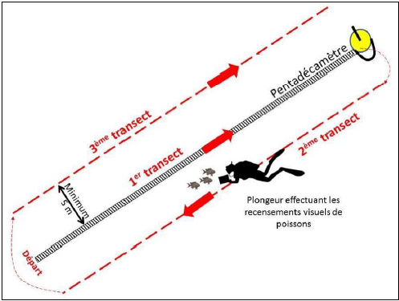
Figure 1 : Comptage de poissons sur l’herbier de posidonie et stratégie d’optimisation de l’échantillonnage (Ruitton et al. 2017).
Référentiel(s) utilisé(s)
Base(s) de données utilisée(s)
Précisions
Compartiments 13 : oiseaux marins
Source des données
La plupart des oiseaux n’interviennent pas directement dans le fonctionnement de l’écosystème à P. oceanica, comme par exemple les mouettes (Larus spp.) et les puffins (Puffinus spp.) qui se nourrissent d’espèces pélagiques au large. En revanche le cormoran (Phalacrocorax spp. : grand cormoran P. carbo et cormoran huppé P. aristotelis) et le balbuzard pêcheur (Pandion haliaetus) se nourrissent eux directement dans l’herbier P. oceanica. Les cormorans peuvent nager dans l’herbier pour consommer majoritairement des poissons planctonophages. Ils peuvent également consommer des espèces de poissons plus benthiques pouvant représenter jusqu’à 35% de leur régime alimentaire. Les balbuzards sont eux plus opportunistes, consommant une grande variété d’espèces de poissons y compris ceux des herbiers. En Corse, là où il semble être uniquement présent pour la Méditerranée française, il consomme essentiellement des mugilidés, des sars et des saupes.
Stratégie spatiale
Stratégie temporelle
Moyens humains et matériels
Protocole de récolte
Le compartiment des oiseaux est estimé par la mesure de la distance entre le site étudié (zone potentielle de nourrissage) et le site de nidification le plus proche pour les 2 espèces Phalacrocorax spp. et Pandion haliaetus. La moyenne des deux sous indices de distance permet de calculer l’indice final du compartiment 13.
Référentiel(s) utilisé(s)
Base(s) de données utilisée(s)
Précisions
Métriques
Modèle conceptuel et pondération EBQI Posidonie
Stratégie spatiale
Stratégie temporelle
Moyens humains et matériels
Méthode de calcul
Le modèle conceptuel de fonctionnement de l’herbier à Posidonia oceanica permet de distinguer 13 compartiments considérés comme importants à quantifier. Une pondération a été attribuée à ces 13 compartiments en fonction de leur importance dans le fonctionnement de l’écosystème (Figure 2).
Les 13 compartiments fonctionnels sont évalués par un ensemble de paramètres permettant de calculer l’état écologique de l’écosystème. Les paramètres sélectionnés sont évalués sur une échelle semi-quantitative de 0 (mauvais) à 4 (très bon) permettant de définir le statut (S) ou état du compartiment. Un compartiment peut être estimé à partir d’un ou plusieurs paramètres comme par exemple le compartiment 2. Dans le cas de l’utilisation de plusieurs paramètres pour l’évaluation d’un compartiment, le statut final du compartiment sera obtenu par la moyenne du statut des deux paramètres.
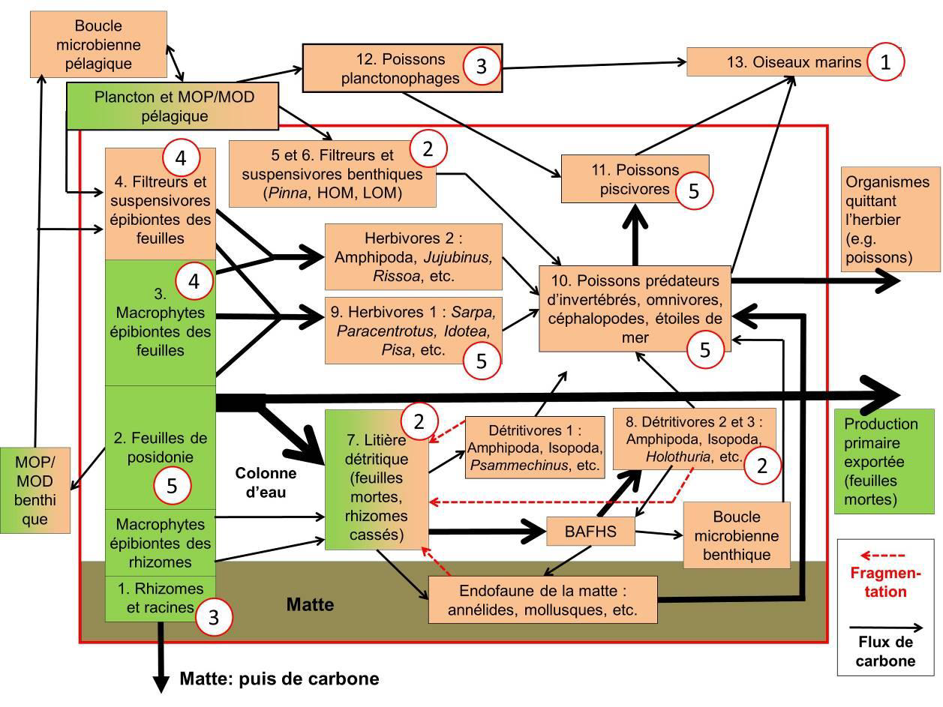
Figure 2. Modèle conceptuel de fonctionnement de l’écosystème de l’herbier à Posidonia oceanica avec pondération des compartiments fonctionnels. Les chiffres entourés de rouge représentent le poids (W) des compartiments de 1 à 5 (Ruitton et al. 2017).
Compartiment 1 : rhizomes et racines de Posidonia oceanica
Stratégie spatiale
Stratégie temporelle
Moyens humains et matériels
Méthode de calcul
Croissance du rhizome en mm.a-1 et notes associées (Ruitton et al. 2017).
Compartiment 2 : feuilles de Posidonia oceanica
Stratégie spatiale
Stratégie temporelle
Moyens humains et matériels
Méthode de calcul
Densité de faisceaux de feuilles par m², pourcentage de recouvrement de l’herbier et notes associées (Ruitton et al. 2017).
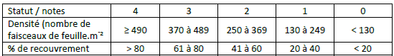
Compartiment 3 et 4 : épibiontes des feuilles (macrophytes, filtreurs et suspensivores)
Stratégie spatiale
Stratégie temporelle
Moyens humains et matériels
Méthode de calcul
Biomasse sèche moyenne d’épibiontes sur les deux feuilles externes du faisceau de feuille et notes associées (Ruitton et al. 2017).
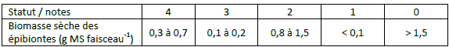
Compartiment 5 et 6 : filtreurs et suspensivores benthiques
Stratégie spatiale
Stratégie temporelle
Moyens humains et matériels
Méthode de calcul
Densité de Pinna nobilis (nombre d’individus.100 m-2), densité d’invertébrés filtreurs et suspensivores autre que Pinna nobilis (nombre d’individus.m-2) et notes associées (Ruitton et al. 2017).
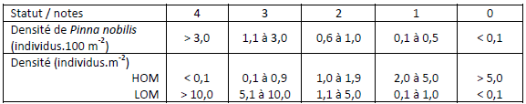
Compartiment 7 : litière détritique
Stratégie spatiale
Stratégie temporelle
Moyens humains et matériels
Méthode de calcul
Masse sèche de litière détritique (MS) en g.m-2 et notes associées (Ruitton et al. 2017).
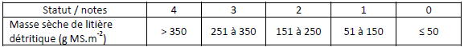
Compartiment 8 : détritivores 2 et 3
Stratégie spatiale
Stratégie temporelle
Moyens humains et matériels
Méthode de calcul
Densité d’holothuries (nombre d’individus.10 m-2) et notes associées (Ruitton et al. 2017).
Compartiment 9 : herbivores
Stratégie spatiale
Stratégie temporelle
Moyens humains et matériels
Méthode de calcul
Densité (nombre de Paracentrotus lividus.m-2), indice de broutage (% de feuilles broutées) et notes associées (Ruitton et al. 2017).
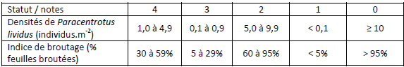

Compartiments 10 à 12 : poissons prédateurs d'invertébrés, omnivores, piscivores, planctonophages, céphalopodes et étoiles de mer
Stratégie spatiale
Stratégie temporelle
Moyens humains et matériels
Méthode de calcul
Le calcul de la biomasse humide de poissons de chaque compartiment fonctionnel se fait à l’aide de relations longueur - masse existant dans la littérature scientifique. La relation allométrique la plus utilisée suit une loi puissance caractérisée par une équation de la forme :
Equation 1 : 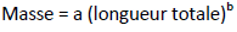
Avec :
- La masse (humide) en grammes (g) ;
- La longueur totale en centimètres (cm) ;
- Les coefficients a et b donnés dans le Tableau 5 de Ruitton et al. (2017).
Biomasse humide de poissons (kg MH.100 m-2), SRDI et notes associées (Ruitton et al. 2017).
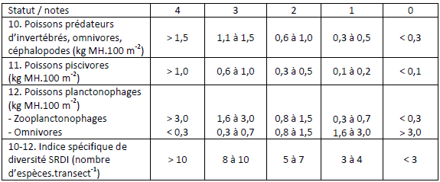
Compartiments 13 : oiseaux marins
Stratégie spatiale
Stratégie temporelle
Moyens humains et matériels
Méthode de calcul
Distance par rapport au site de nidification le plus proche des 2 espèces Phalacrocorax spp. et Pandion haliaetus (km) et notes associées (Ruitton et al. 2017).
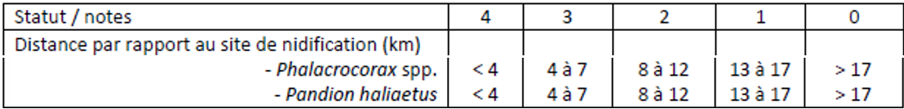

INDICATEUR

Stratégie spatiale
Stratégie temporelle
Moyens humains et matériels
Méthode de calcul
Calcul de l'EBQI :
Le statut (S) du compartiment pondéré est donné par la multiplication de son statut (de 0 à 4) et de son poids (W). Pour calculer l’EBQI, on additionne tous les statuts pondérés de tous les compartiments étudiés puis on divise cette somme par la somme maximale réalisable. Par convention ce rapport est converti en note sur 10.
Formule pour le calcul de l’EBQI dans l’habitat à Posidonia oceanica :
Equation 2 : 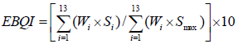
L’EBQI est compris entre 0 et 10.
Avec :
- Wi : poids du compartiment i ;
- Si : statut du compartiment i ;
- Smax : statut maximale (= 4) pour un compartiment ;
- i : nombre de paramètres ou moyennes de paramètres pris en compte pour évaluer les compartiments (il y a 13 compartiments pour l’herbier de posidonie, les compartiments 3 et 4 sont fusionnés et les 3 compartiments poissons de 10 à 12 sont quantifiés par 4 paramètres).
Lecture
Grille de lecture
[A ce jour (2024) les grilles de lecture ont été développées dans un contexte spécifique et ne sont pas généralisables à l’ensemble de la façade. Avant toute utilisation, il convient de contacter les auteurs.]
Interprétation de l'EBQI :
Les classes permettant de caractériser l’état écologique d’un écosystème, de très bon à mauvais, correspondent au découpage de la note EBQI sur 10 comme par exemple pour l’herbier à Posidonia oceanica. Cet état écologique reprend les statuts écologiques de la directive cadre sur l’eau (DCE) avec 5 classes : très bon, bon, moyen, médiocre, mauvais.
Tableau 2 : Les 5 classes permettant de caractériser l’état écologique de l’écosystème de l’herbier à Posidonia oceanica en fonction de la valeur de l’EBQI (Ruitton et al. 2017).
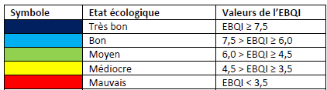
Indice de confiance de l'évaluation :
Chaque estimation d’EBQI est accompagnée d’un indice de confiance (IDC). En effet, les données collectées pour certains compartiments peuvent être manquantes ou de « mauvaise qualité » (p. ex. données anciennes, protocole peu adapté). Il est donc fondamental de compléter l’évaluation de l’EBQI par un indice de confiance reflétant la qualité de la donnée utilisée. Ainsi, pour chaque compartiment, un IDC de 0 à 4 est attribué aux données récoltées selon les critères donnés dans le tableau ci-dessous.
Tableau 3 : Critères pour attribuer un indice de confiance (IDC) à la donnée utilisée pour évaluer chaque compartiment biologique et le calcul de l’EBQI (Ruitton et al. 2017).
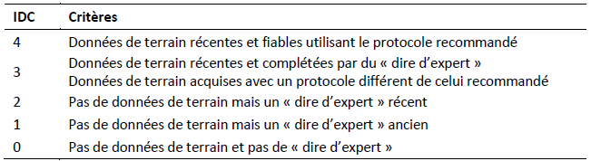
Pour le calcul de l’IDC final de l’EBQI (IDCEBQI), chaque indice attribué à une donnée est pondéré par le poids du compartiment (W) pour être ensuite additionné aux indices des autres compartiments. La somme de ces indices est ramenée à la somme totale maximale que l’on peut obtenir (100% de confiance dans l’analyse) puis multipliée par 4 pour donner un indice de confiance de l’analyse effectuée.
Equation 3 : 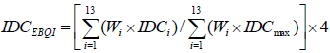
IDCEBQI est compris entre 0 et 4 ;
Avec
- Wi : poids du compartiment i ;
- IDCi : indice de confiance du compartiment i ;
- IDCmax : indice de confiance maximal (= 4) pour un compartiment ;
- i nombre de paramètres ou moyennes de paramètres pris en compte pour évaluer les compartiments (il y a 13 compartiments pour l’herbier de posidonie, les compartiments 3 et 4 sont fusionnés et les 3 compartiments poissons de 10 à 12 sont quantifiés par 4 paramètres).

DISCUSSION

Causes d‘évolution temporelles

Points forts / points faibles

Applicable à différents contextes
Non

Applicabilité

Bases conceptuelles solides
Basé sur des publications, rapports scientifiques, réglementation
Réactivité
Peu sensible ou sensible à moyen/long terme
Nécessité d'études pour définir des seuils
Grille de lecture calibrée [seuils ou tendances]
Disponibilités des données
Données disponibles dans le cadre d’un suivi pérenne mais pas à la bonne échelle
Facilement compréhensible pour le public visé
Appropriation complexe pour le non-spécialiste
Principaux avantages
L’EBQI est intégratif de l'ensemble des compartiments biologiques de l'écosystème et donne une vision globale du fonctionnement de l'écosystème.
Flexibilité de prendre des données anciennes ou des dires d'experts si les données ne sont pas récoltables.
L'ensemble des protocoles et des données peuvent être mises en place et récoltées pour un site en une journée.
Principales limites
Difficile à mettre en œuvre et nécessite un bon niveau d'expertise.
Lorsqu'il prend en compte l'ensemble des compartiments, l'EBQI est peu sensible aux pressions. Dans le cadre de l'étude d'une pression ciblée, la sélection de seulement quelques compartiments est possible mais ne mènera pas à la création d'un EBQI. Une représentation graphique en toile d’araignée est possible pour étudier l’effet d'une pression ciblée sur certaines métriques.
Pistes d'amélioration
Développer l'impact de chaque compartiment aux pressions.
Réaliser des EBQI pressions, correspondant à des EBQI « dégradé » qui ciblent l'impact de certaines pressions.

BIBLIOGRAPHIE

Bibliographie
Cabral M., Ruitton S., Schohn T., Belloni B., Boudouresque C.F., Chevaldonné P., Orts A., Labrune C., Thibaut T., Personnic S., Rastorgueff P.-A., Michez N., Hartmann V., Astruch P., 2025, Mise en œuvre des indicateurs EBQI pour l’évaluation des habitats marins d’intérêt communautaire en Méditerranée – Guide méthodologique, Programme Life intégré Marha (LIFE16 IPE/FR001)/Programme GECORISK. GIS Posidonie publ., Marseille, Fr, 308 p. + annexesp.
La Rivière M., Michez N., Delavenne J., Andres S., Fréjefond C., Janson A.-L., Abadie A., Amouroux J.-M., Bellan G., Bellan-Santini D., Chevaldonné P., Cimiterra N., Derolez V., Fernez T., Fourt M., Frisoni G. F., Grillas P., Harmelin J.-G., Jordana E., Klesczewski M., Labrune C., Mouronval J.-B., Ouisse V., Palomba L., Pasqualini V., Pelaprat C., Pérez T., Pergent G., Pergent-Martini C., Sartoretto S., Thibaut T., Vacelet J., Verlaque M., 2021, Fiches descriptives des biocénoses benthiques de Méditerranée, UMS PatriNat (OFB-CNRS-MNHN), Paris, 660p.
Michez N., Fourt M., Aish A., Bellan G., Bellan-Santini D., Chevaldonné P., Fabri M.-C., Goujard A., Harmelin J.-G., Labrune C., Pergent G., Sartoretto S., Vacelet J., Verlaque M., 2014, Typologie des biocénoses benthiques de Méditerranée Version 2, Rapport SPN 2014-33, MNHN, Paris, 26p.
Astruch P., Boudouresque C.F., Cabral M., Schohn T., Ballesteros E., Bellan-Santini D., Belloni B., Bianchi C. N., Cassetti O., Chevaldonné P., Fourt M., Guidetti P., 2025, An ecosystem-based index for Mediterranean coralligenous reefs: a protocol to assess the quality of a complex key habitat, Marine Pollution Bulletin, vol. 220, (n°118375), 1-28p.
Ruitton S., Boudouresque C.F., Thibaut T., Rastorgueff P.-A., Personnic S., Boissery P., Daniel B., 2017, Guide méthodologique pour l’évaluation écosystémique des habitats marins, 161p.

CREDITS

Auteur
Florian de Bettignies : f.debettignies@gmail.com
Contributeur(s)
Anne-Laure Janson : anne-laure.janson@mnhn.fr
Sophie Beauvais : sophie.beauvais@mnhn.fr
Thibaut de Bettignies : thibaut.de-bettignies@mnhn.fr
Fernando Tempera : fernando.tempera@ofb.gouv.fr

